**造型·表现领域**

**1.**从造型和色彩上观察，这几个玩具共同的特点是（）。

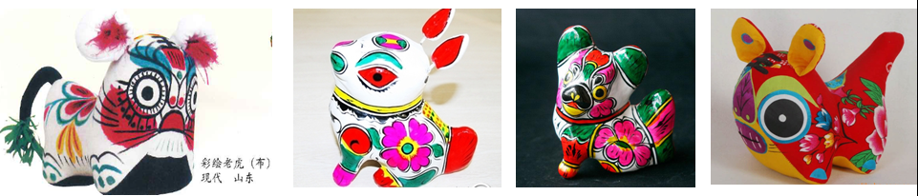

A. 外形不同 颜色不同

B. 造型概括 颜色鲜艳

C. 造型复杂 颜色花哨

答案：B

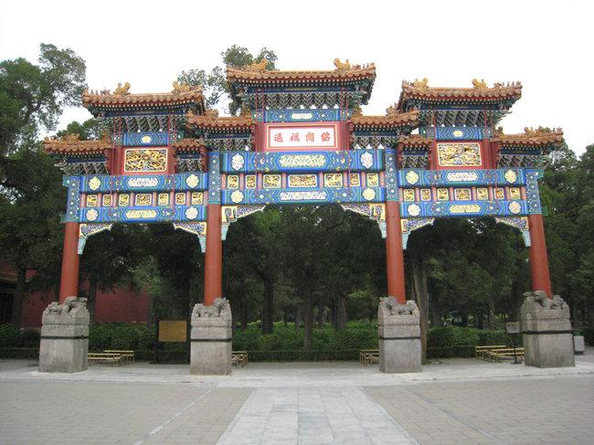2.观察下面牌楼，牌楼是由（ ）部分组装成。

A. 柱子、夹杆石、花纹 、底座、楼顶组成

B. 柱子、彩绘、吻兽、瓦当、牌匾组成

C. 柱子、夹杆石、楼顶、斗拱、牌匾组成

答案：C

3.石膏版画的制作步骤是（）。

A. 1起稿、2刻版、3上墨、4印制

B. 1起稿、2上墨、3刻版、4印制

C. 1起稿、2审稿、3画版、4印刷

答案:A

4.创作国画时最适合的纸张是（）。

A. 素描纸 B. 水彩纸 C.生宣纸

答案：C

5.作品《昭陵六骏》中的作品《青骓》造型优美，雕刻刘畅，是我国历史上（）朝著名的浮雕作品。

A.清朝 B.元朝 C.唐朝

答案：C

1. 下面作品中属于浮雕的是（ ）。

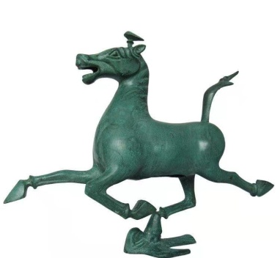 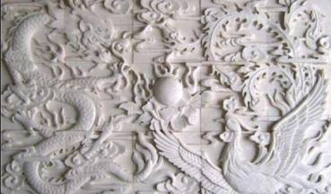 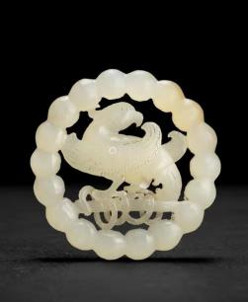

A B C

答案：B

7.中国画的用笔方法是（ ）。

A.焦、浓、重、淡、清

B.中锋、侧锋

C. 勾、皴、点、染

答案：B

8.下面（）组颜色全部是暖色。

A.红、橙 B. 红、绿 C.黄、紫

答案：A

9.秧歌是我国（ ）地区的民间舞蹈。

A.南方 B.北方 C.东北

答案：B

10.文化部授予齐白石（）的称号。

A.世界艺术家

B.人民艺术家

C.卓越画家

答案：B